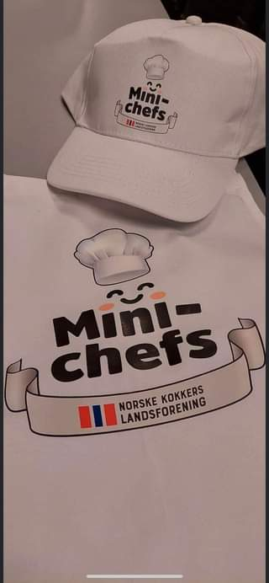
Mini Chefs kokkekurs for ungdommer i 9 og 10 Klasse.
Et matgledetilbud for unge kokkespirer!
Med forkus på gode matopplevelser sammen med proffesjonelle kokker i Norske Kokkers Landsforening Sørlandet.

Kurset går over 4 ettermiddager, med oppstart mandag 21 oktober.
Tid; 17.00-20.00
Sted; Tangen Videregående skole, Kristiansand.
Kursdatoer; mandag 21.10, tirsdag 22.10, mandag 28.10 og tirsdag 29.10.
Pris; kr 400,- for kurset inkl Mini Chef kokkeforkle, caps veiledning og bespisning.
Den 4 kvelden åpner vi retauranten på Tangen vgs til foreldre og foresatte! Her koster det 250,- pr pers og dere får servert en 3 retters middag. Dette blir morro, da det er deres unge kokkespirer som står for menyen denne kvelden
Spørsmål og påmelding:
Kathrine Sandal, Betaling skjer på Vipps 99042261.
Mail: kathrine.sandal@gmail.com
Eller send meg melding i messenger.

Vi gleder oss.
Det er førstemann til mølla prinsipet. Vi tar inn 15 unge kokkespirer.
Takk til Tangen vgs for lånet av lokaler.
Takk til Korske Kokkers Landsforeing.

